Экономить можно

Способ 1. Действительно ли нам нужно столько света?
Всезнающая статистика утверждает, что на освещение в России тратится 14% всей вырабатываемой электроэнергии. Но всегда ли мы разумно и без вреда для себя используем это невероятное количество дополнительной энергии? Как научиться делать это правильно?
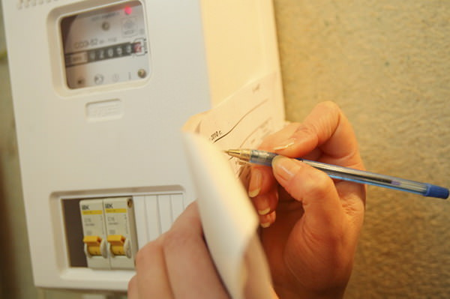
В этом вам могут помочь вот эти несложные советы:
- Используйте электрический свет по возможности меньше. Нет, нет, я, конечно, не призываю вас вернуться в первобытные времена, когда люди вели только дневной образ жизни (хотя это, несомненно, полезно для нашего здоровья: врачи доказали, что активный ночной образ жизни и искусственное освещение – это хроническая усталость, депрессии и обострение хронических заболеваний)
- Не забывайте, что на степень освещенности помещения влияет то, насколько сильно загрязнены осветительные приборы. Понятно, что плафон на кухне, который не мыли несколько месяцев, покроется слоем пыли и жира и пропускать свет будет очень плохо (сама я мою и протираю люстры, плафоны и светильники намного реже, чем надо бы). А чистые осветительные приборы значительно лучше освещают помещение, а, значит, можно использовать лампочки меньшей мощности
- Не стоит забывать и о чистых окнах. Естественное освещение и солнечный свет не только отложат время включения осветительных приборов, но и согреют вашу комнату в холодное время года
- Можно использовать при освещении комнаты, например, комбинированное освещение: включать не все лампочки в люстре одновременно или включать в сочетании: настольная лампа (торшер) и 1-2 лампочки из люстры (я так делаю часто, когда работаю за столом)
- В экономии электроэнергии могут помочь современные энергосберегающие приспособления: диммеры (поворотные светорегуляторы, которые плавно меняют уровень освещенности), датчики движения, импульсные реле, цифровые выключатели. Очень эффективно работает в подъезде встроенная система автоматического отключения света
- Используем энергосберегающие лампочки (компактные люминесцентные, светодиодные)
- И совсем простое – выключайте свет, когда выходите из комнаты (на самом деле, это, наверное, самое сложное – дома идет постоянная «война», потому что все забывают выключать свет).
Немного о преимуществах энергосберегающих ламп:
- Более эффективный расход электроэнергии (если сравнивать с лампами накаливания – потребляют энергии в 4-5 раз меньше)
- Большая светоотдача: энергосберегающая лампочка мощностью 12 Вт по интенсивности света, примерно, равна 60 Вт обычной лампы накаливания
- Не выделяет в большом количестве тепловую энергию (это свойство можно использовать в небольших осветительных приборах) и распределяет свет более равномерно и мягко (обычная же лампочка не более 10% потребляемой энергии превращает в световую, а остальное – в тепловую)
- Срок службы энергосберегающих лампочек, как правило, более длительный. Хотя (проверено на собственном опыте) не всегда соответствует заявленному производителем сроку эксплуатации.
Правда, последнее иногда связано с тем, что мы не совсем правильно используем некоторые виды энергосберегающих лампочек. Чаще всего они перегорают в местах, где они используются кратковременно и где очень часто происходит смена режима: «включен» – «выключен».
Если вы производите поэтапную замену лампочек, лучше всего начать с комнат, где лампочки работают продолжительное время. К тому же на срок работы очень влияют нередкие скачки напряжения в электросети, высокая или, наоборот, очень низкая температура. Необходимо учитывать, что некоторые энергосберегающие лампы (люминесцентные) нельзя использовать в приборах с регулировкой яркости освещения.
Со временем нам всем придется полностью перейти на лампочки энергосберегающие, так как в законе об энергосбережении указано, что лампы накаливания будут полностью выведены из обращения и заменены на более экономичные источники освещения. Поэтому лучше это начать делать заранее, потому, как сразу заменить все лампочки довольно накладно.
Несомненный недостаток энергосберегающих лампочек – все еще высокая стоимость (хотя сейчас они уже стоят намного дешевле, чем, скажем, 3-4 года назад), не всегда хорошее качество и то, что, к сожалению, у нас отсутствуют пункты по приему отработанных ламп (а такая экономия очень опасна для нас и экологии).
Ну а если уж никак не получается заменить обычные лампочки на энергосберегающие, пользуйтесь хотя бы лампочками меньшей мощности.
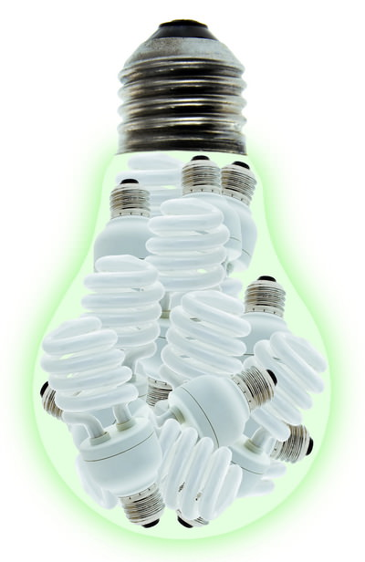

Способ 2. Многотарифные счетчики
На эту тему много говорить не буду, информация есть в предыдущей статье «Как многотарифные счетчики экономят семейный бюджет?».
Вопрос об использовании многотарифных счетчиков, конечно, не однозначный. Но если учесть, что некоторые бытовые приборы работают круглосуточно (холодильник) или почти постоянно в «спящем» режиме (телевизор, компьютеры и др.), то с учетом их работы в ночное время, возможно, это все-таки выгодно не только для любителей поработать ночью.
К тому же современные многотарифные счетчики учитывают электроэнергию гораздо точнее, нежели индукционные.

Способ 3. Полезная экономия
Прежде всего, давайте подумаем, а правильно ли мы пользуемся бытовой техникой?
Думаю, результат этих раздумий для многих из нас будет неутешительным. Уже доказано экспертами, что зачастую бытовые приборы потребляют гораздо больше электричества, чем им нужно для нормальной работы.
Как мы уже выяснили, многие бытовые приборы (микроволновые печи, телевизоры, блоки питания, аудио- и видео аппаратура, водонагреватели, компьютеры, кондиционеры и еще с десяток других приборов) потребляют электроэнергию не только в рабочем состоянии, но и в режиме «ожидания» или, как часто мы говорим, в «спящем» режиме.
Каждый из этих приборов в отдельности потребляет не так уж и много электроэнергии. Но если суммировать расход всех приборов, которые работают в «спящем» режиме в наших квартирах – получаются совсем не маленькие суммы к оплате по счетам.
Так, например, время работы в режиме «ожидания» в среднем для телевизора составляет – 19 часов, для микроволновки – 23,8 часа, для проигрывателя компакт-дисков – 23 часа в сутки.
В итоге – это 5-10% от общего потребления электричества в квартире. А если перевести эти проценты в деньги, то, по подсчетам экспертов, за год расходуется около 3000 рублей впустую.
И какой же выход? А выход очень простой. Всегда выключать из розетки приборы, которые не используются.

Способ 4. Чудеса техники
Очевидно для всех: со старым холодильником или телевизором много не сэкономишь. Бытовые приборы, произведенные 15-20 лет назад, потребляют электроэнергии в 2 раза больше.
Выход из этой ситуации: покупать современные энергоэффективные бытовые приборы. Как узнать насколько энергоэффективен тот или иной прибор?
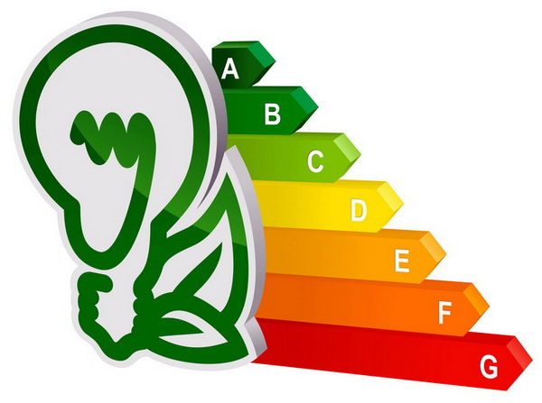
Для этого нужно внимательно изучить этикетку энергоэффективности, которая должна быть на бытовых приборах. На ней есть буквенные указатели от А (самый высокий класс энергоэффективности) до G (самый низкий).
У современных приборов потребление электроэнергии даже в режиме «ожидания» намного меньше, чем в устаревших моделях. Например, при 19 часах работы в «спящем» режиме энергоэффективный телевизор израсходует электроэнергии в год менее 1 кВт·ч, а обычный телевизор – 69 кВт·ч.
В качестве показательного примера энергоэффективной техники можно привести, например, «умные» посудомоечные или стиральные машины, которые автоматически дозируют моющие средства, расход воды, выбирают нужный режим. По данным экспертов, такие приборы расходуют на 44 % меньше энергии и на 62 % воды, чем устаревшие модели конца 90-х.
Думаю, убеждать в преимуществах современной техники не стоит. Но что делать, если далеко не все могут позволить себе заменить старую бытовую технику на новую (как правило, дорогую)? Как в этом случае можно уменьшить расходы на электричество?

Способ 5. Правильно используем то, что имеем

Холодильник
Как правильно пользоваться холодильником, наверное, знают все. Но, тем не менее, мы упорно продолжаем ставить его рядом с батарей, плитой или у стены на солнечной стороне.
А ведь очевидно, что, нагреваясь от близстоящих источников тепла, холодильник для эффективной работы будет потреблять больше электроэнергии.
Кроме того, желательно, чтобы в помещении, где стоит холодильник, было не жарко (примерно, 18-20 градусов), холодильник нужно регулярно размораживать и освобождать ото льда, проверять его герметичность (уплотнение на дверцах холодильника), не ставить вплотную к стене для лучшей циркуляции воздуха. Еще несколько советов, как ухаживать за холодильником, как его мыть и размораживать, а также как правильно хранить в холодильнике продукты, вы можете прочитать здесь.
Также не стоит покупать большой холодильник только потому, что это модно или такой же стоит у соседки на кухне (исходите из количества членов вашей семьи и ее потребностей). Чем больше холодильник – тем больше он потребляет энергии.

Пылесос
Для нормальной работы пылесоса с меньшим потреблением электроэнергии его необходимо регулярно очищать от скопившей пыли (грязный потребляет на 15-20% больше) и учитывать, что больше всего он использует электроэнергии при включении и выключении (если пылесосите небольшую комнату, постарайтесь не отключать слишком часто).

Электрическая плита
Электрическая плита расходует очень много электроэнергии. Как можно уменьшить расходы на электричество в этом случае:
- Не разогревать заранее духовку, если это не предусмотрено рецептом для приготовления блюда
- Использовать остаточное тепло конфорок (выключив за 5-10 минут до конца приготовления блюда)
- Закрывать кастрюли крышками
- Не использовать лишнюю воду при варке овощей и яиц
- Использовать хорошую посуду с ровным недеформированным дном и по размеру конфорки
- Использовать скороварки
- Использовать электрический чайник (он расходует меньше электроэнергии, чем электроплита), при этом приобретайте электрический чайник достаточный по объему на всю семью и наливайте в него столько воды, сколько используете за один раз
- Использовать микроволновую печь и тостеры, в которых можно всего за пару минут приготовить не менее вкусное и хрустящее блюдо, чем в духовке. Но это намного быстрее, а, значит, и экономнее.

Стиральная машина
Стиральная машина расходует до 15% домашнего электричества. Используйте все возможности экономного расходования электричества, которые предусмотрены инструкцией к вашей стиральной машинке:
- Режимы быстрой и экономной стирки
- Полная загрузка, но без перегруза (чрезмерная загрузка увеличивает расход электричества до 10%)
- Более низкая температура (не всегда нужно стирать при высокой температуре)
- Правильно выбранный режим работы машины.

Утюг
- Здесь также можно использовать принцип остаточного тепла, то есть выключать утюг за 5-10 минут до окончания глажки
- Не пересушивайте белье: чтобы его погладить, придется потратить больше времени, а, значит, и использовать больше электричества
- Недосушенное белье также потребует дополнительного расхода электричества
- Использовать утюги с функцией автоматического отключения
- Правильно использовать режимы для глажки разных типов ткани.

Кондиционеры
- Устанавливайте правильно температуру, достаточную для охлаждения помещения
- Перед включением убедитесь, что все окна и двери закрыты
- При покупке кондиционера ориентируйтесь на размер комнаты и количество человек, которые в ней будут находиться. Прибор, рассчитанный на большую площадь, будет попросту «съедать» электроэнергию без всякой пользы
- Регулярно проводите чистку вентиляторов и фильтров.

Компьютеры
Компьютеры сегодня есть практически у всех и даже не по одному в семье (у нас их 3). И, понятно, что это существенно увеличивает расходы на электричество.
Что же мы можем сделать?
- Уменьшить яркость монитора (это влияет на потребление энергии)
- Выключать компьютер, если не пользуетесь им длительное время
- Включать все периферийные устройства (сканеры, принтеры, модемы) через сетевой фильтр и всегда выключать, когда эти устройства не работают
- По возможности использовать жидкокристаллические мониторы
- Использовать чаще ноутбук (он «съедает» меньше энергии, чем стационарный компьютер).

Обогреватели
Холод на улице и дома заставляет нас доставать из кладовок обогреватели. Вот и сейчас… Осень дождливая и холодная. А тепла в доме все нет. Что делать? Мерзнуть и болеть неохота. Вот и приходится включать «пожирателей» электроэнергии – обогреватели.
Чтобы хоть как-то уменьшить время использования обогревателя, нужно утеплить все, что можно: окна, стены, полы и т.д. Конечно, пластиковые окна неплохо справляются с этой задачей. Ну а если окна обычные, постарайтесь заделать все щели и трещинки в оконных рамах. Именно через них улетучивается до 50% тепла. То же самое нужно сделать и с входными дверями.
А если центральное отопление уже включено, а у вас все равно холодно?
Причин может быть много (не будем сейчас подробно останавливаться на этом). Но в некоторых случаях может помочь простая промывка старых батарей, их замена или увеличение их теплоотдачи за счет наращивания дополнительными секциями.
При ремонте мы во всех комнатах поставили современные радиаторы в таком количестве, в каком посчитали нужным. И ни разу не пожалели. Когда централизованное отопление работает хорошо, в квартире всегда тепло.
Ну а обогревателями постарайтесь, по возможности, не пользоваться, уж очень они «прожорливые».
Еще, как вариант дополнительного источника тепла в квартире можно рассмотреть полотенцесушитель, который подключен к горячему водоснабжению.

